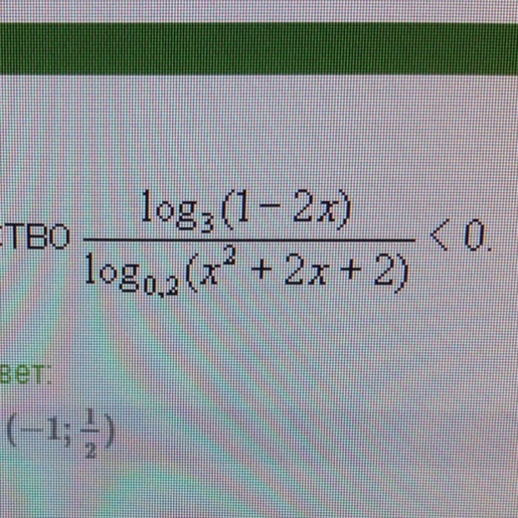



Графическая иллюстрация решения неравенства

